
По вопросам продаж и поддержки обращайтесь:
Архангельск (8182)63-90-72  Астана +7(7172)727-132  Белгород (4722)40-23-64  Брянск (4832)59-03-52  Владивосток (423)249-28-31  Волгоград (844)278-03-48  Вологда (8172)26-41-59  Воронеж (473)204-51-73  Екатеринбург (343)384-55-89  Иваново (4932)77-34-06  Ижевск (3412)26-03-58  Казань (843)206-01-48 | Калининград (4012)72-03-81  Калуга (4842)92-23-67  Кемерово (3842)65-04-62  Киров (8332)68-02-04  Краснодар (861)203-40-90  Красноярск (391)204-63-61  Курск (4712)77-13-04  Липецк (4742)52-20-81  Магнитогорск (3519)55-03-13  Москва (495)268-04-70  Мурманск (8152)59-64-93  Набережные Челны (8552)20-53-41 | Нижний Новгород (831)429-08-12  Новокузнецк (3843)20-46-81  Новосибирск (383)227-86-73  Орел (4862)44-53-42  Оренбург (3532)37-68-04  Пенза (8412)22-31-16  Пермь (342)205-81-47  Ростов-на-Дону (863)308-18-15  Рязань (4912)46-61-64  Самара (846)206-03-16  Санкт-Петербург (812)309-46-40  Саратов (845)249-38-78 | Смоленск (4812)29-41-54  Сочи (862)225-72-31  Ставрополь (8652)20-65-13  Тверь (4822)63-31-35  Томск (3822)98-41-53  Тула (4872)74-02-29  Тюмень (3452)66-21-18  Ульяновск (8422)24-23-59  Уфа (347)229-48-12  Челябинск (351)202-03-61  Череповец (8202)49-02-64  Ярославль (4852)69-52-93
единый адрес: tas@nt-rt.ru

ОПРОСНЫЙ ЛИСТ
На пробоотборники типа Д, ПУ, ЩПУ-1, ЩПУ-2, ЩПУ-3

1.Контактная информация организация-заказчика.
Наименование_________________________________________________________________________
Местонахождение, почтовый адрес_______________________________________________________
ФИО, должность ответственного сотрудника____________________________________________________________________________
Контактные телефоны с кодом населенного пункта__________________________________________
Мобильный телефон____________________________________________________________________
E-mail_________________________________________________________________________________

2.Параметры рабочей и окружающей среды
Рабочая среда
Условное давление (рабочее), МПа
Минимальный и максимальный расходы потока в трубопроводе, м3/час
Минимальный и максимальный расход пробы через пробозаборник, м³/час (определяется по паспортам на средства измерения, влагомер, плотномер и дв.)
Температура потока (диапазон), ^{о}С
Температура окружающей среды, ^{о}С
Параметры жидкой фазы потока
Вязкость кинематическая (при 20 ^{о}С), сСт
Плотность при температуре 20 ^{о}С, кг/м³
Массовая доля воды, не более, %
Массовая доля механических примесей, %
Содержание парафина, не более, %
Массовая доля сероводорода, не более, ррм
Массовая доля серы, не более, %
Содержание свободного газа, %

3.Характеристики места установки
Способ отбора (согласно ГОСТ 2517-2012)
Ручной
В составе БИК
Ориентация участка трубопровода для установки зонда
Вертикальный
Горизонтальный
Диаметр и толщина стенки основного трубопровода, мм
Материал основного трубопровода
Новая или существующая БИК и ее схема (насосная, - производительность насоса, м³/час, безнасосная)
Расстояние по ходу потока от ближайшего отвода до пробозаборника, мм
Диаметр и толщина обводного трубопровода, мм (для СИКН)
Материал обводного трубопровода

4.Характеристики оборудования
Продукция
Тип пробозаборного устройства
Пробозаборник фланцевый ПУ(без лубрикатора)
Пробозаборник выдвижной ЩПУ-1, ЩПУ-2(с лубрикатором)
Пробозаборник выдвижной ЩПУ-3 (с лубрикатором, с редуктором)
Щелевой
Трубчатый
1 отверстие по ГОСТ 2517-2012
3-5 отверстий по ГОСТ2517-2012
Индивидуальное расчетное отверстие, S, мм²
Экспертное заключение ОП ГНМЦ
Автоматический пробоотборник
Сепаратор
Регулятор
Комплектация (комплект ЗИП, съемная часть ручного отбора, длинные спецболты для ЩПУ-1 и т.д.):
Количество, комп.

Опросный лист составил:_____________________________________________________________________
(должность) (Фамилия И. О) (подпись)

«__________» ________________ 201____ г.

Расположение выхода пробы при заказе пробозаборного устройства
с лубрикатором (ЩПУ-2; ЩПУ-3).

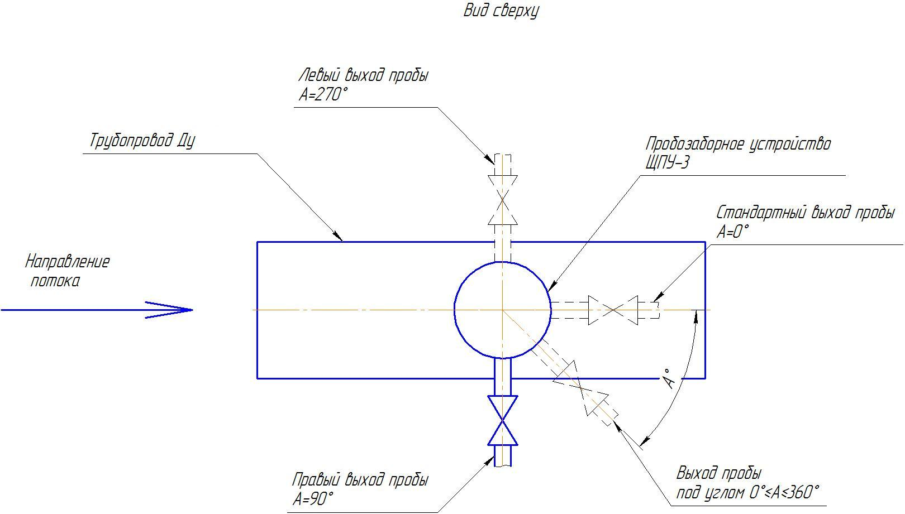

По вопросам продаж и поддержки обращайтесь:
Архангельск (8182)63-90-72  Астана +7(7172)727-132  Белгород (4722)40-23-64  Брянск (4832)59-03-52  Владивосток (423)249-28-31  Волгоград (844)278-03-48  Вологда (8172)26-41-59  Воронеж (473)204-51-73  Екатеринбург (343)384-55-89  Иваново (4932)77-34-06  Ижевск (3412)26-03-58  Казань (843)206-01-48 | Калининград (4012)72-03-81  Калуга (4842)92-23-67  Кемерово (3842)65-04-62  Киров (8332)68-02-04  Краснодар (861)203-40-90  Красноярск (391)204-63-61  Курск (4712)77-13-04  Липецк (4742)52-20-81  Магнитогорск (3519)55-03-13  Москва (495)268-04-70  Мурманск (8152)59-64-93  Набережные Челны (8552)20-53-41 | Нижний Новгород (831)429-08-12  Новокузнецк (3843)20-46-81  Новосибирск (383)227-86-73  Орел (4862)44-53-42  Оренбург (3532)37-68-04  Пенза (8412)22-31-16  Пермь (342)205-81-47  Ростов-на-Дону (863)308-18-15  Рязань (4912)46-61-64  Самара (846)206-03-16  Санкт-Петербург (812)309-46-40  Саратов (845)249-38-78 | Смоленск (4812)29-41-54  Сочи (862)225-72-31  Ставрополь (8652)20-65-13  Тверь (4822)63-31-35  Томск (3822)98-41-53  Тула (4872)74-02-29  Тюмень (3452)66-21-18  Ульяновск (8422)24-23-59  Уфа (347)229-48-12  Челябинск (351)202-03-61  Череповец (8202)49-02-64  Ярославль (4852)69-52-93
единый адрес: tas@nt-rt.ru

